Экскурсионный маршрут
(Шени – Вежное – Щербы – Стойлы – Шени)
Цель: знакомство с историко-культурным ценностями, народными традициями и обычаями Пружанского района.
Задачи экскурсии:
- содействовать воспитанию национального самосознания и гордости за историческое прошлое;
- познакомить с памятными местами и достопримечательностями по маршруту, с музеем «Успаміны Бацькаўшчыны” и этнографическим комплексом «Стулы»
Продолжительность: 4 часа. Протяженность: 52 км.
Вид экскурсии: автобусная
Тип экскурсии: историко-краеведческая. Маршрут экскурсии: аг.Шени – хутор Вежное - д. Стойлы – аг.Шени.
Содержание экскурсии: в ходе экскурсии экскурсанты знакомятся с историко-культурными объектами по маршруту следования, а также со старинными народными ремеслами, бытом, культурой.
Карта маршрута
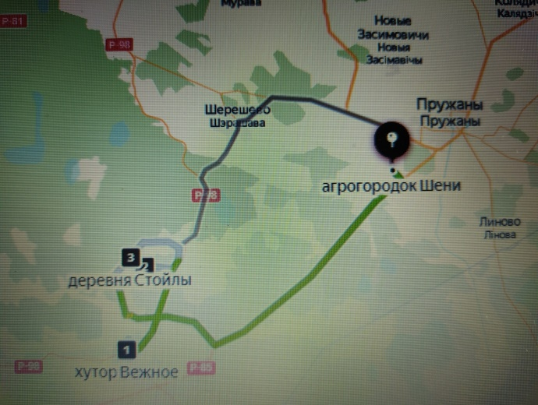

Технологическая карта
1 остановка – хутор Вежное
2 остановка – деревня Щербы
3 остановка – деревня Стойлы

1 остановка
Хутор Вежное
Объекты для посещения: Свято-Николаевский храм, скит Брестского Свято-Рождество-Богородичного женского монастыря, источник в честь Святителя и Чудотворца Николая
Свято-Николаевский храм был построен в 1781 году, о чем свидетельствует памятная табличка, установленная на фасаде здания..
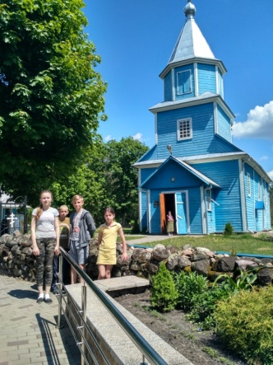
В настоящее время храм представляет собой вытянутое прямоугольное в плане здание с трехгранной апсидой, накрытое двухскатной жестяной крышей с вальмами над алтарем. Со стороны главного западного фасада к основному объему в 1868 году пристроена трехъярусная шатровая колокольня. Передняя грань второго яруса сливается с плоскостью фронтона. Колокольня и крыша завершены луковичными главками. Стены горизонтально обшиты и укреплены досками. Оконные проемы прямоугольные. Основное помещение зальное, с плоским подшивным сводом. В церкви есть хоры. Храм - памятник архитектуры с элементами традиционного народного зодчества.
С 2005 года по благословению Преосвященного Епископа Брестского и Кобринского Иоанна (Хомы) на территории Вежнянского прихода устрояется скит Брестского Свято-Рождество-Богородичного женского монастыря, который возрождается с 2000 года.
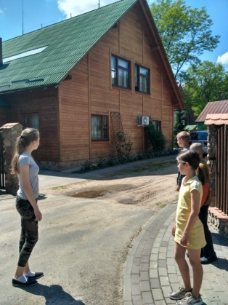
В 2002 году епископ Брестский и Кобринский Софроний совершил в Вежном освящение источника в честь Святителя и Чудотворца Николая. До этого времени родник не обустраивался и стал зарастать. С особой силой был явлен в 1981 году, когда из земли забило несколько мощных фонтанов высотою до трех метров. Случилось это после того, как во время мелиоративных работ ковш экскаватора снял верхний пласт грунта над родником.
10 июля 2006 года источник был передан в ведение Свято-Рождество-Богородицкого женского монастыря Бреста.
С новой дороги видны маковка с крестом, венчающие «крышу» святого источника. Так что заблудиться здесь никак нельзя.
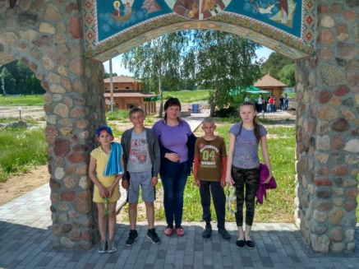

2 остановка – деревня Щербы
Объект для посещения – агроусадьба «МотоХостел "Route Р98". Это место для отдыха мототуристов, где можно найти новых друзей, а также приятно и познавательно провести время.
Находится на автомобильной дороге "Обход территории Национального парка Беловежская пуща" Р98, покрытие и пейзажи которой оставят незабываемые впечатления о поездке.
Усадьба является базой мотоциклетного сообщества «Motorcycles commynity», а также площадкой для проведения фестивалей, которые собирают у себя гостей ближнего и дальнего зарубежья.

Собираясь в путешествие, вы можете рассчитывать на нашу поддержку!
Планируйте свой отдых с «Route P98».
МотоХостел "Р98" - место где вам всегда рады - Брестская обл. Пружанский р-н, д.Щербы д.10.

3 остановка – деревня Стойлы
Объекты для посещения – музей “Успаміны Бацькаўшчыны”, агроусадьба “Стулы”.
Деревня Стойлы на Пружанщине известна как малая родина скульптора-самоучки Николая Тарасюка.
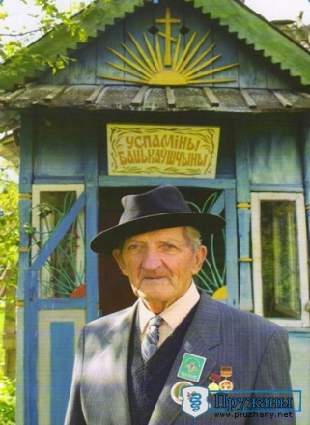

Его работы включены в список нематериального культурного наследия Беларуси. Долгие годы он оставался единственным жителем родной деревни. В 2015-м Николая Васильевича не стало.
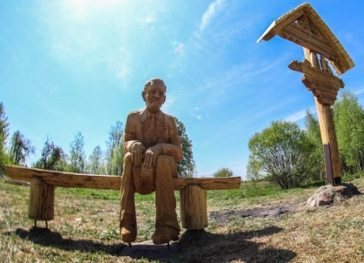
В начале прошлого века в Стойлах было 46 дворов. Уже многих нет, а в тех, что остались стоять, заколочены ставни.
Уникальную энциклопедию жизни сельчан Николай Тарасюк создавал из дерева. Все сюжеты - из жизни, некоторые приходили мастеру во сне. Посмотреть, как живет деревянный народ, в пущанскую деревню приезжали гости со всего мира.
Сейчас коллекцию мастера бережно хранит его дочь.

Агроусадьба "Стулы"
Хозяева: Лариса и Александр Быцко.
Тел.+375 292 27 13 68, +375 296 75 15 95
larisabytsko@mail.ru
https://www.facebook.com/pages/Аграсядзіба-Стулы/895956610484554?fref=ts
skype alex253827
Деревянный дом, хозяином которого ранее был местный лесник, сохранил интерьер 70-80-годов, в которые он строился. Украшает дом настоящая русская печь, в которой приготовить еду в теперешнее время - настоящая экзотика.
В доме имеются все современные удобства: холодная и горячая вода, туалет и душ. На сегодняшний момент комфортно можно разместить 7 человек, по желанию, в менее комфортных условиях разместится и 10 человек.
Готовить еду можно самостоятельно, а можно, по желанию гостей, попросить приготовить хозяев традиционную белорусскую кухню или обыкновенную европейскую.
Агроусадьба имеет креативное многофункциональное строение, включающее в себя кинотеатр, выставочный зал, библиотеку и сеновал.
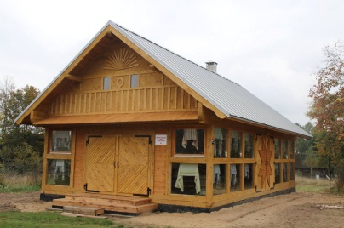
В сентябре 2016 года в агроусадьбе “Стулы” был открыт ещё один необыкновенный объект: культурно-образовательный центр “Вясковы рэнесанс”. Это достаточно большое помещение, архитектура которого удачно сочетает традиции и современность. Тут, возле камина, осенними и зимними вечерами можно встретиться друзьям, отметить счастливые события и просто пообщаться.
Предлагаем проведение семинаров, конференций, мастер-классов по ремёслам, песням и танцам, концертов, вечеринок и творческих встреч. Центр имеет современную мультимедиа технику, укомплектован необходимым оборудованием и посудой, рассчитанной на 50 человек, кухню.
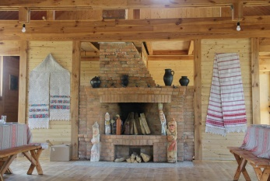
Агроусадьба “Стулы” имеет свой театр - батлейку.

